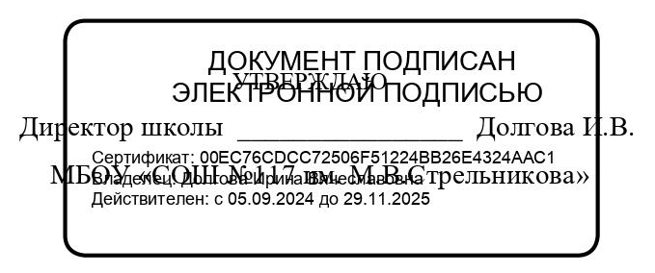

**Ежедневное меню**

Дата: «___10_» ___02_____ 2025.

|  |  |  |
| --- | --- | --- |
|  | **7-11 лет** | **12 и старше** |
| **Завтрак** | **Цена, руб.** | **Цена, руб.** |
| наименование |  |  |
| Макароны отварные | 6-33 | 8-44 |
| Бефстроганов из отварной говядины | 36-97 | 38-97 |
| Чай с лимоном и сахаром | 5-21 | 5-21 |
| Хлеб пшеничный | 2-31 | 3-08 |
| Фрукт | 32-00 | 32-00 |
| **Итого за завтрак:** | 82-82 | 87-70 |
| **Второй завтрак** |  |  |
| Сок фруктовый | 9-75 |  |
| **Итого :** | 92-57 |  |
| **Обед** |  |  |
| Сыр | 12-40 | 12-40 |
| Суп гороховый | 20-00 | 24-65 |
| Яйцо вареное | 10-00 | - |
| Картофель отварной | 10-60 | 13-60 |
| Тефтели | 35-47 | 38-47 |
| Соус красный основной | 2-37 | 2-37 |
| Чай с сахаром | 2-64 | 2-64 |
| Хлеб | 2-92 | 2-92 |
| **Итого за Обед:** | 96-40 | 97-05 |